День 1. (6.04.19)
Изучение правил техники безопасности.

ТРЕБОВАНИЯ ОХРАНЫ ТРУДА ВО ВРЕМЯ РАБОТЫ

- Персонал лаборатории во время работы не должен допускать спешки. Проведение анализов следует выполнять с учетом безопасных приемов и методов работы.
- С целью предупреждения инфицирования медицинскому персоналу лаборатории следует избегать контакта кожи и слизистых оболочек с кровью и другими биологическими материалами.
- Работать с исследуемым материалом необходимо в резиновых перчатках, избегая уколов и порезов.
- При транспортировке биоматериал должен помещаться в пробирки, закрывающиеся резиновыми или полимерными пробками, а сопроводительная документация в упаковку, исключающую возможность ее загрязнения биоматериалом. Не допускается помещать бланки направлений в пробирки с кровью или иными биологическими материалами.
- Транспортировка должна осуществляться в закрытых контейнерах, регулярно подвергающихся дезинфекционной обработке.
- Все повреждения кожи на руках должны быть закрыты лейкопластырем или напальчниками.
- При хранении потенциально инфицированных материалов в холодильнике необходимо помещать их в полиэтиленовый пакет.
- Растворы для нейтрализации концентрированных кислот и щелочей должны находиться на стеллаже (полке) в течение всего рабочего времени.
- При включении электрооборудования в сеть необходимо проверить соответствие напряжения прибора, указанного, в паспорте, напряжению в сети, а также наличие заземления.
- Используемые нагревательные приборы должны иметь гладкую поверхность, быть доступны для легкой очистки и должны устанавливаться на теплоизолирующее негорючее основание.
- Следует следить за целостностью стеклянных приборов, оборудования и посуды и не допускать использования в работе предметов, имеющих трещины и сколы.
- При эксплуатации центрифуг необходимо соблюдать следующие требования:
— при загрузке центрифуги стаканами или пробирками соблюдать правила попарного уравновешивания;
— перед включением центрифуги в электрическую сеть необходимо проверить, хорошо ли привинчена крышка к корпусу;
— включать центрифугу в электрическую сеть следует плавно при помощи реостата, после отключения надо дать возможность ротору остановиться, тормозить ротор рукой запрещается;
- по окончании цикла центрифугирования открывать центрифугу можно не ранее 15 минут после ее остановки, после работы центрифугу следует осмотреть и протереть.
- При эксплуатации воздушных или жидкостных термостатов запрещается ставить в них легковоспламеняющиеся вещества. Очистку и дезинфекцию термостата следует проводить только после отключения его от электросети.
- При эксплуатации рефрижераторов (холодильников) не допускается закрывать вентиляционные отверстия и затруднять охлаждение конденсаторного блока. Перестановка и перемещение без холодильников должна проводиться при участии специалиста.
- Слив отходов летучих веществ, распространяющих резкий, неприятный запах, должен осуществляться в раковину, расположенную в вытяжном шкафу с подведенным к ней водопроводным краном.
- Лабораторные столы для микроскопических и других точных исследований должны располагаться у окон.
иметь дополнительные светильники.
- В помещении лаборатории запрещается:
— оставлять без присмотра зажженные горелки и другие нагревательные приборы, держать вблизи горящих горелок вату, марлю, спирт и другие воспламеняющиеся вещества и предметы;
— убирать случайно пролитые огнеопасные жидкости при зажженных горелках и включенных электронагревательных приборах;
— при работе в вытяжном шкафу держать голову под тягой, пробовать на вкус и вдыхать неизвестные вещества, наклонять голову над сосудом, в котором кипит какая-либо жидкость;
— хранить на рабочих столах и стеллажах запасы токсических, огне- и взрывоопасных веществ,
— хранить и применять реактивы без этикеток, а также какие-либо вещества неизвестного происхождения;
— курить, а также хранить и принимать пищу, пользоваться косметикой в рабочих помещениях;
— выполнять работы, не связанные с заданием и не предусмотренные методиками проведения исследований;
— загромождать проходы и коридоры, а также подходы к средствам пожаротушения.
- Во время работы лаборант должен неукоснительно соблюдать требования асептики и антисептики, правила личной гигиены. Требовать того же от ассистентов. Перед и после каждого контакта с материалом лаборант должен мыть руки с последующей их обработкой одним из лицензированных бактерицидных препаратов.

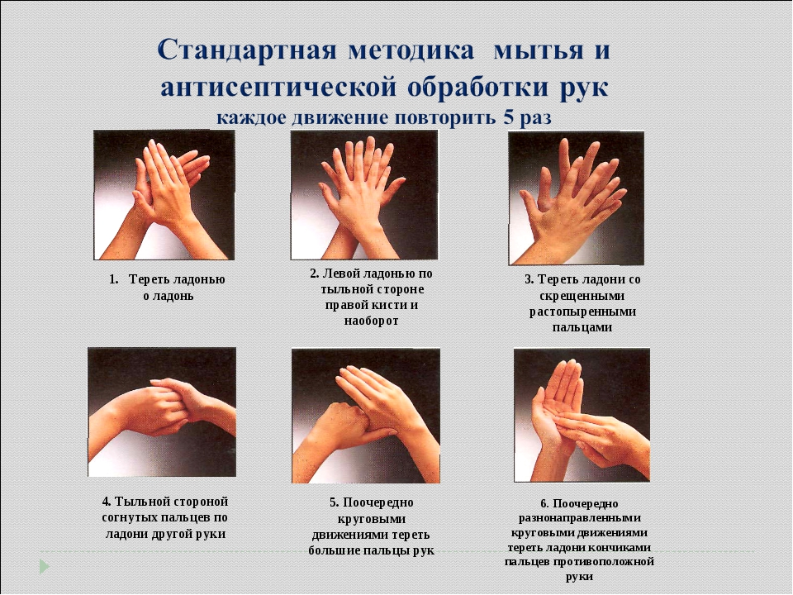

День 2. (8.04.19)
Знакомство с лабораторией.
Лабораторное исследование системы гемостаза крови проводится для выявления возможных изменений тромбоцитных параметров, протромбинового индекса, тромбинового времени, увеличения или уменьшения фибриногена, повышенной толерантности плазмы к гепарину.
Также при лабораторной диагностике системы гемостаза можно выявить наличие у человека геморрагического диатеза.
Свертывание крови является защитной реакцией организма, предохраняющей его от кровопотери. Процесс свертывания регулируется нервной и эндокринной системами. Текучесть крови предотвращает слипание клеток и позволяет им легко перемешаться по сосудам.
Свертываемость и текучесть, взаимодействуя между собой, образуют надежную систему гемостаза крови, а нарушение норм её показателей свидетельствует о возможном наличии патологий, требующих своевременного лечения.

Факторы системы гемостаза.
Система гемостаза обеспечивается следующими факторами:
- Сосудистый — с одной стороны, эндотелий сосудов выделяет в кровь вещества, не позволяющие клеткам крови слипаться и прилипать к стенкам сосудов, а с другой — при повреждении сосуда выделяются вещества, способствующие тромбообразованию.
- Тромбоцитарный — за счет деятельности тромбоцитов. Тромбоциты (кровяные пластинки) — самые маленькие клеточные элементы крови (величина в 2—3μ).
- Прием поступившего биоматериала.
- Заполнение журналов лаборатории.
- Занесение штрих кодов и проверка штрих кода в компьютере.
- Регистрация результатов исследования.
- Выполнение мер санитарно-эпидемиологического режима в КДЛ:
- - проведение мероприятий по стерилизации и дезинфекции лабораторной посуды, инструментария, средств защиты;
- - утилизация отработанного материала.

Работа с агрегометром.
Агрегометр люменисцентный Cronolog 700 (Цельная кровь + Плазма).
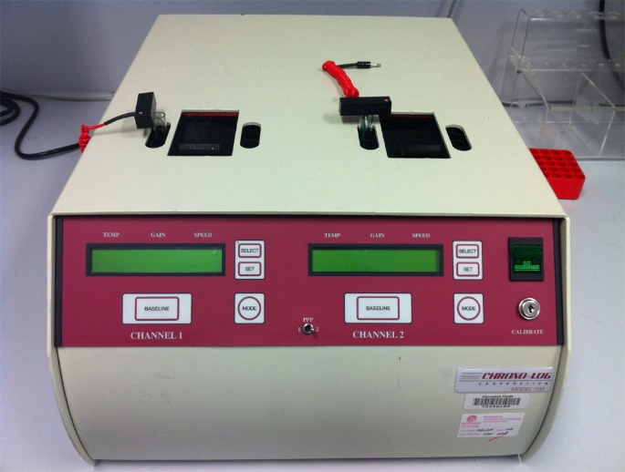
Широкий спектр решений для диагностики нарушений тромбоцитарного звена. Оптические анализаторы для выполнения классической агрегации по Борну в плазме. Модели для выполнения высокоточных исследований на цельной крови не требующие дополнительной пробоподготовки. Люменисцентные анализаторы для диагностики нарушений накопления и секреции, диагностики ГИТ. Приборы выполнение в 2х и 4 х канальных версиях и отличаются производительностью. Возможно комбинирование оптического и импедансных модулей (в одном приборе 2 оптических + 2 импедансных канала). Полный спектр реагентов отличающихся высокой стабильностью (АДФ, АТФ, коллаген, эпинефрин, ристоцитин, арахидоновая кислота, тромбин, люминофор Chrono-Lume и аквурин (только для люминисцентных агрегометров), наборы для определения ристоцетин кофакторной активности vW). Производство США.
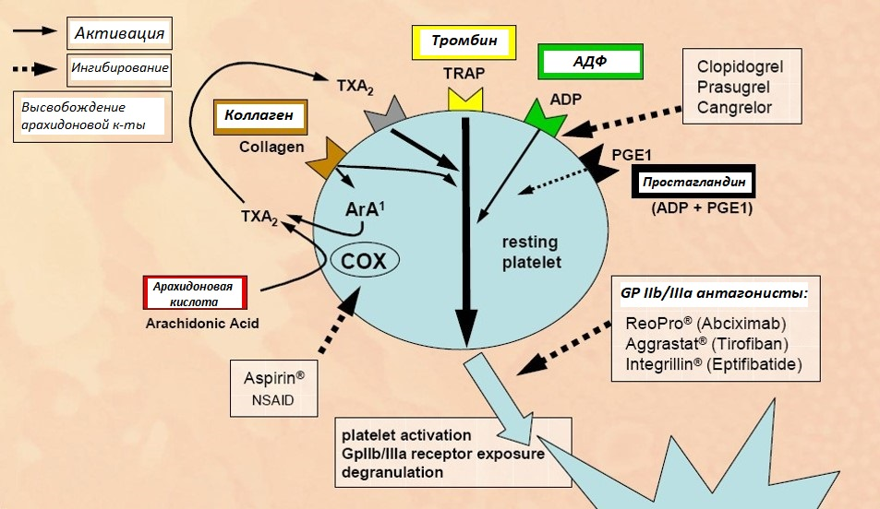
День 3. (9.04.19)
Прием поступившего материала.
- Материал поступает в пробирках с голубой крышкой. Применяются для анализа состояния системы коагуляции крови. В пробирку добавляется 3,8% или 3,2% раствор цитрата натрия, являющийся мощным антикоагулянтом.
- Далее пробирки и направления проверяю на сгустки.
- Сверяю штрих код, который находится на направлении и на пробирке.
- Расставляю пробирки в штатив и несу в центрифужную.
- Центрифугирую при 4000об. в течении 10 минут.
- Регистрирую в журнал.
- После прокрутки в центрифуге ставлю исследуемый материал в анализатор.

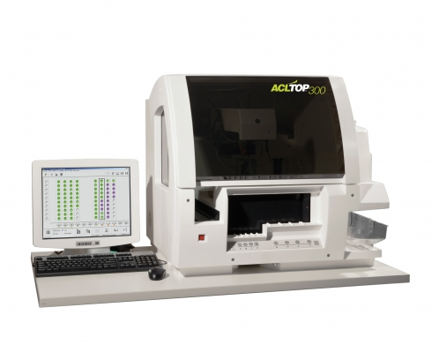
Анализатор ACL TOP 300 CTS представляет собой полностью автоматизированную настольную систему средней производительности вместимостью до 40 образцов, выполняющую клоттинговые, хромогенные и иммунологические виды исследований.

Тромбиновое время (ТВ).

- Реактив в холодильнике готов (пластиковая пробирка, указан контроль).
- Используется бедная тромбоцитами плазма. 0,1 мл плазмы 1 минуту инкубируем при 37 ˚С. Добавить 0,1 мл реактива (тромбин не прогретого при 37 ˚С) – нажимаем старт.
- При проведении тромболизиса ТВ должно быть длинное (не свернется больше 100)

Результат вписывается:
ТВ – 15 (К-14")
ТВ - > 100" (К – 14")

День 4. (10.04.19) Определение растворимых фибрин-мономерных комплексов в плазе крови.
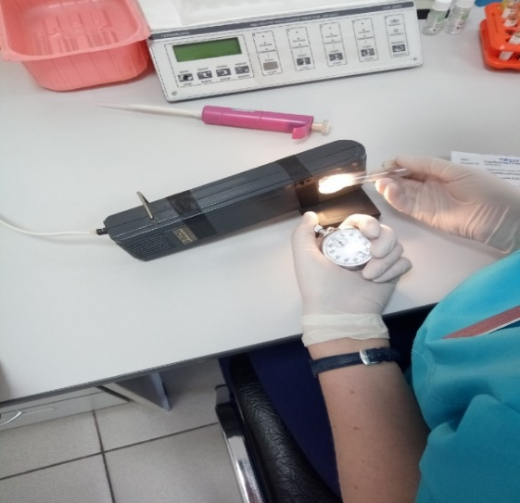
Разведение контрольной плазмы (Контроль-плюс и Контроль-минус)
Во флакон с плазмой, содержащей РФМК (Контроль-плюс), внести 1,0 мл дистиллированной воды и растворить содержимое при комнатной температуре и легком покачивании в течение 3 мин. Аналогично развести содержимое флакона с плазмой, не содержащей РФМК (Контроль-минус).
Контрольная плазма разводится в день начала использования реагентов набора РФМК-тест и служит для проверки правильности выполнения анализа. Используется в течение 1 ч после разведения в условиях хранения при комнатной температуре.
ПРОВЕДЕНИЕ АНАЛИЗА
Определения проводят при комнатной температуре (+18... +25 С) смешиваемых реагентов.
К 0,1 мл исследуемой плазмы крови, взятой в пробирку, добавить 0,1 мл раствора фенантролина. Немедленно включить секундомер. При непрерывном покачивании пробирки в проходящем свете (желательно использовать осветитель для микроскопа типа ОИ-19) регистрируют время от момента добавления реагента до начала появления первых зерен фибрина.
ЧТЕНИЕ РЕЗУЛЬТАТОВ
Качественный вариант учета результатов определения РФМК в плазме крови
В течение 60 с отметить появление зёрен паракоагулята (в случае положительного результата) или их отсутствие (отрицательный результат).
В нормальной плазме крови результат отрицательный.
Количественный вариант учета результатов определения РФМК в плазме крови
Обычно в первые 120 с регистрируются хорошо видимые в проходящем свете зерна (паракоагулят) фибрина. Отметить время их появления в секундах и по таблице определить количество РФМК в исследуемой плазме.
В норме содержание РФМК в плазме по количественному варианту методики составляет в среднем 3,38±0,02 мг/100 мл (или 3,38 мг%), с верхним пределом нормы 4,5 мг/100 мл.
Повышение уровня РФМК характерно для активации свертывания крови, причем, чем больше их концентрация, тем выше риск внутрисосудистого тромбообразования. Эффект от гепаринотерапии проявляется снижением ранее повышенного показателя. Ложное завышение результатов теста наблюдается при:
- дефектах в заборе крови, приводящих к активации свертывания in vitro (чаще всего при недостаточном перемешивании крови и цитрата натрия);
- хранении плазмы до анализа более 1 ч.
Перевод результатов (с) в количественное содержание РФМК в плазме
Время, с | Концентрация РФМК, мг/100 мл | Время, с | Концентрация РФМК, мг/100 мл
5-6 | 28,0 | 21-23 | 10,0
7 | 26,0 | 24-25 | 9,0
8 | 24,0 | 26 | 8,5
9 | 22,0 | 27-28 | 8,0
10 | 21,0 | 29-31 | 7,5
11 | 19,0 | 32-33 | 7,0
12 | 17,0 | 34-36 | 6,5
13 | 16,0 | 37-40 | 6,0
14 | 15,0 | 41-45 | 5,5
15 | 14,0 | 46-54 | 5,0
16 | 13,0 | 55-69 | 4,5
17-18 | 12,0 | 70-87 | 4,0
19-20 | 11,0 | 88-120 | 3,5
 |  | свыше 120 | 3,0

День 5 (11.04.19)
Подготовка материала к биохимическим исследованиям, организация рабочего места:
- прием, маркировка, регистрация биоматериала.
- получение плазмы и сыворотки из венозной крови.
- приготовление реактивов, подготовка оборудования.
Определение активированного частичного тромбопластинового времени (АЧТВ-тест).
Принцип метода
К исследуемой плазме крови последовательно добавляют АЧТВ реагент, представляющий собой водный раствор эллаговой кислоты (активатор внутреннего пути свертывания) в комплексе с соевыми фосфолипидами, и кальций хлористый. В процессе измерения АЧТВ регистрируют время от момента добавления ионов кальция до момента образования сгустка.
Реактивы:
- Хлорид кальция (CaCl2) 0,277%.
- АЧТВ – реагент (во флакон добавить 4 мл дистиллированной воды, растворить при покачивании). Реагент готов через 30 минут.
ПОДГОТОВКА РЕАГЕНТОВ ДЛЯ ИССЛЕДОВАНИЯ АЧТВ-реагент.
АЧТВ-реагент представляет собой лиофильно высушенный реагент на основе соевых фосфолипидов и активатора – эллаговой кислоты. Внести во флакон с АЧТВ-реагентом 4 мл дистиллированной воды, растворить при покачивании. Реагент готов к проведению анализа через 30 минут после растворения. Кальций хлористый раствор. Является готовым реагентом для проведения анализа. Перед анализом прогреть при 37°С. Повторно прогревать вскрытый флакон не рекомендуется.
ПРОВЕДЕНИЕ ИССЛЕДОВАНИЯ
Проведение анализа на автоматическом коагулометре
• Выбрать на коагулометре программу для определения АЧТВ.
• Поместить флаконы с приготовленными реагентами в соответствующие ячейки коагулометра.
• Поместить контрольные и исследуемые образцы плазмы в соответствующие ячейки коагулометра.
• Запустить программу измерения.
• Считать результаты.
День 6 (12.04.19)
Определение содержания фибриногена в плазме.
- Тромбопластин – кальциевая смесь 1% во флакон добавить 8 мл дистиллированной воды, растворить при покачивании.
- Кальция хлорид 5%.
Проведение анализа:
В пробирке смешать 0,5 мл исследуемой плазмы и 100 мкл тромбопластин – кальциевой смеси (1:1 ТКС 1% и CaCl2 5%)
Через 10-15 минут образовавшийся сгусток выкладываем на фильтровальную бумагу и высушиваем или отжимаем до тех пор, чтобы не было следов влаги на бумаге.
Сгусток взвешать на торсионных весах, вес умножить на 2.
Перерасчет по таблице.
Норма: 1,8 – 4,0 г/л.
Протромбин по Квику, МНО
Принцип метода
Используется для тестирования факторов протромбинового комплекса (VII, X, V, II) и контроля за лечением антикоагулянта непрямого действия.
Реактивы:
Тромборель развести 10 мл дистиллированной воды. Реактив готов через 30 минут. Флакон встряхнуть, взять необходимое количество реактива в пробирку и прогреть при 37град. в течении 15 минут.
Проведение анализа:
В кювету коагулометра внести 70 мкл исследуемой плазмы, инкубировать при 37 град 1 минуту. Добавить 140 мкл тромборель, нажать кнопку «старт».
Провести исследование в контрольной плазме. Результат учитывают в секундах, затем определяют протромбиновое отношение (ПО) по формуле:
ПО = ПВ больного / ПВ контрольной плазмы.
МНО высчитывают для больных, получающих непрямые антикоагулянты по формуле:
МНО = ПО мич (по таблице).
Нормальное МНО близко к 1,0 и <1,4.
При лечении варфарином МНО =2-3,5.
Протромбин по Квику в % определяют по калибровочному графику.
Норма ПИ = 70 – 140%
